智能会议室管理系统 V1.0 系统设计说明书

一、总体架构与部署
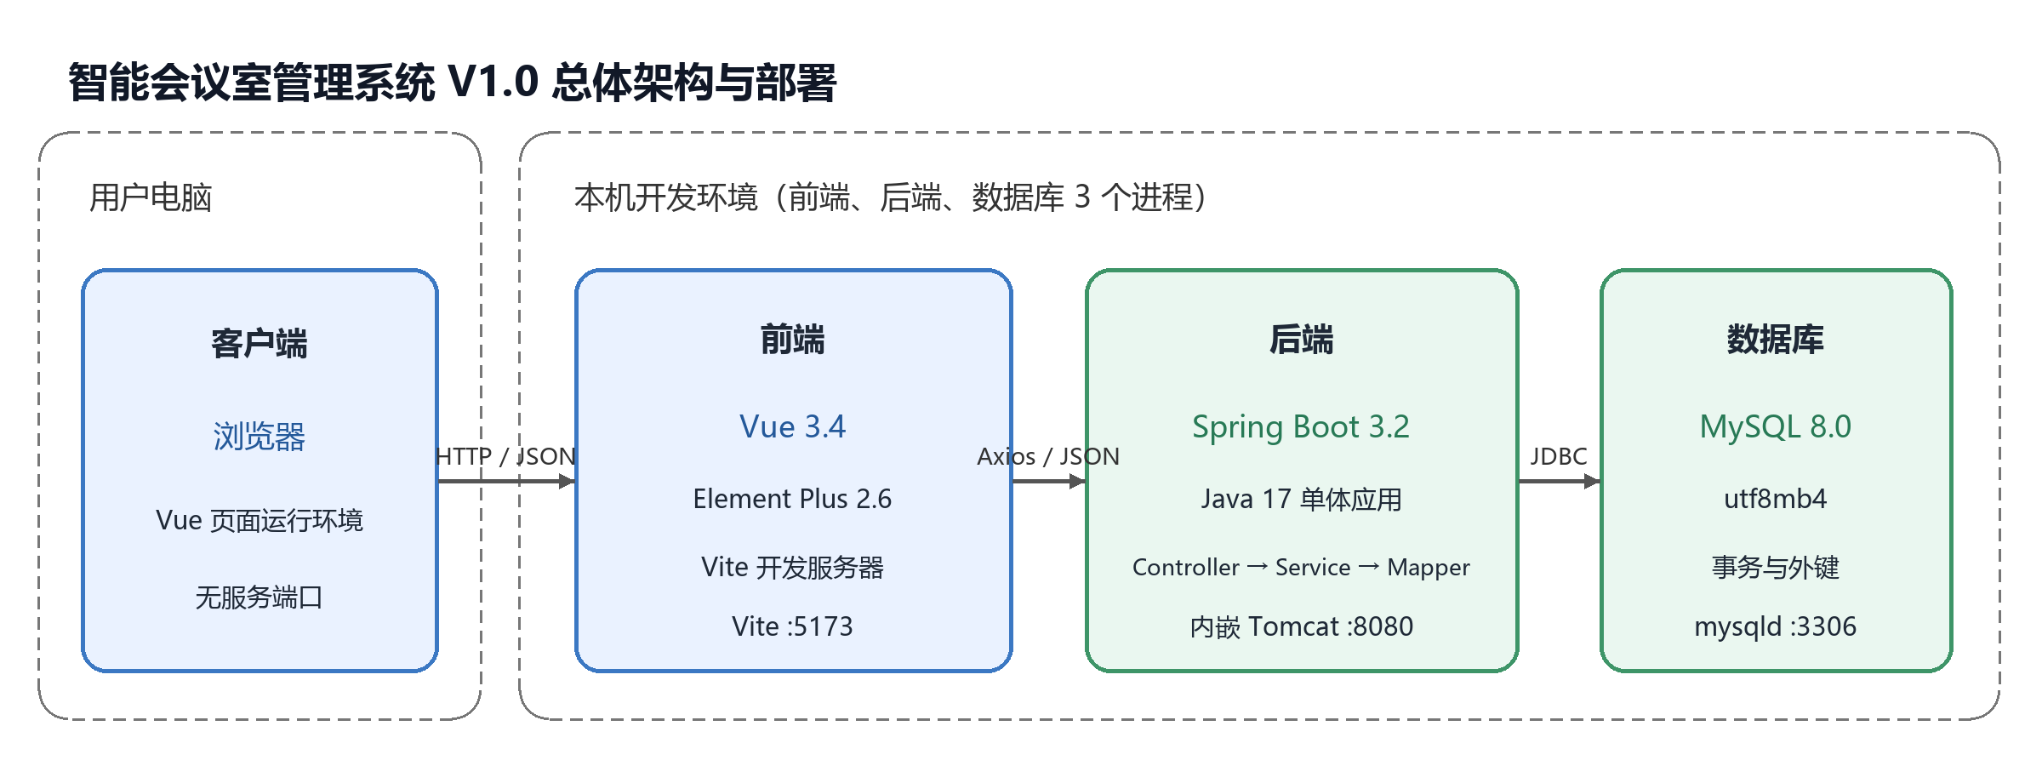

二、模块划分
层 | 模块 | 主要职责 | 对应需求
前端 | F-01 登录与角色导航 | 登录表单、凭证保存、角色菜单、未登录和越权跳转 | FR-01
前端 | F-02 会议室查询 | 条件筛选、会议室详情、日期和时段占用展示 | FR-03
前端 | F-03 预约提交 | 选择会议室、日期、预置时段和用途，展示提交结果 | FR-04、FR-05
前端 | F-04 我的预约 | 列表、详情、改期入口、取消二次确认 | FR-06
前端 | F-05 个人信息与改密 | 查看本人信息、校验新密码并提交修改 | FR-13
前端 | F-06 用户管理 | 用户列表、新增、编辑、启停和重置密码入口 | FR-07
前端 | F-07 会议室管理 | 会议室列表、新增、编辑和启停操作 | FR-02
前端 | F-08 时段管理 | 查看、新增、编辑、删除预置时段 | FR-08
前端 | F-09 预约审核与日志 | 全部预约筛选、审核二次确认、驳回原因和日志查看 | FR-09
后端 | B-01 认证与授权 | 登录校验、token 签发、角色校验、越权请求拦截 | FR-01
后端 | B-02 用户服务 | 用户维护、启停、重置密码和本人改密 | FR-07、FR-13
后端 | B-03 会议室服务 | 会议室维护、停用校验和查询 | FR-02、FR-03
后端 | B-04 预置时段服务 | 时段合法性、重叠校验和被占用时段删除保护 | FR-08
后端 | B-05 预约服务 | 提交、查看、改期、取消和本人数据权限 | FR-04、FR-06
后端 | B-06 冲突检测 | 统一执行半开区间冲突判断，供提交和改期复用 | FR-05
后端 | B-07 审核状态机 | 通过、驳回、预约编号生成和状态流转 | FR-09
后端 | B-08 审核日志 | 记录操作人、时间、类型、预约和前后状态 | FR-09
后端 | B-09 持久化与通用能力 | MyBatis-Plus 数据访问、事务、统一异常和接口响应 | FR-10
工程 | C-01 测试与部署支撑 | 测试用例、联调记录、README、数据库初始化和演示准备 | FR-11、FR-12

三、关键业务时序
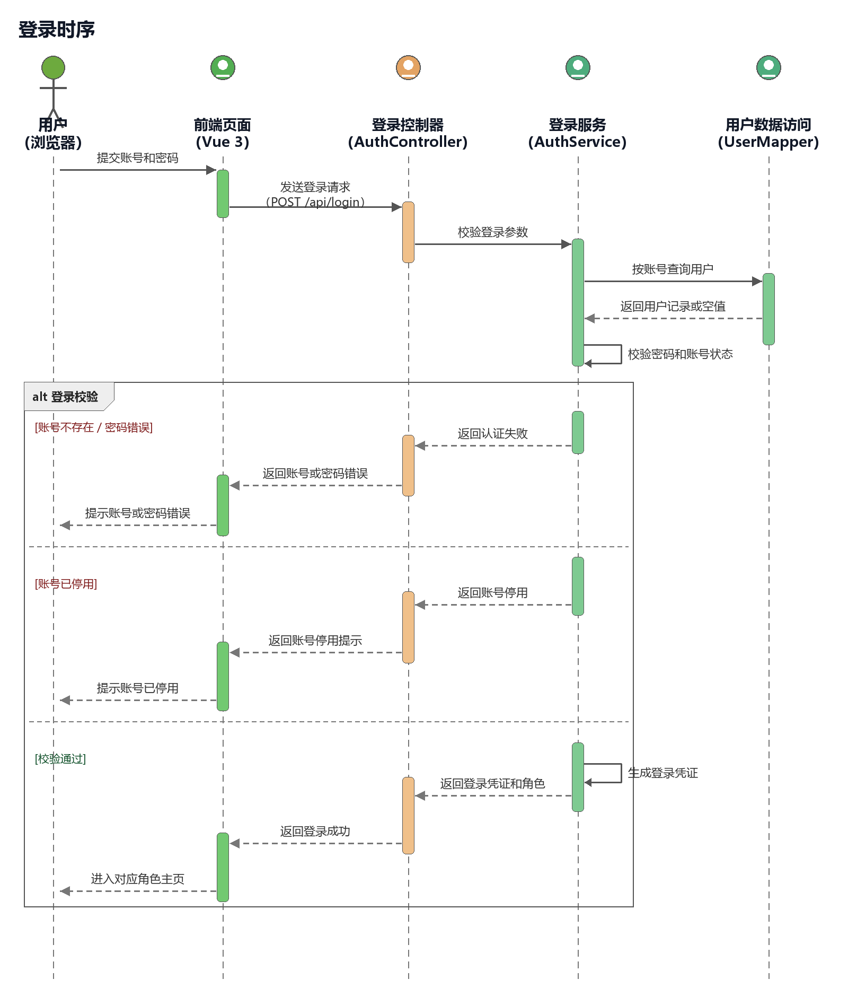
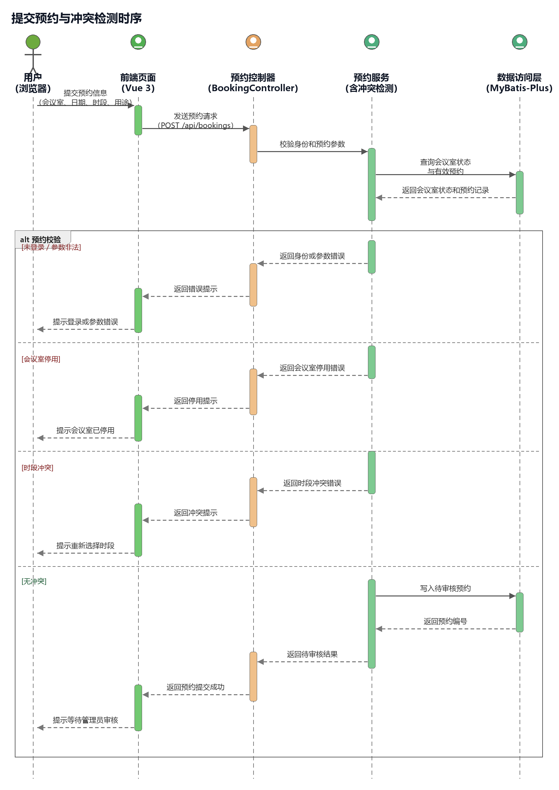

四、接口清单
接口（对应需求） | 方法与路径 | 入参 | 出参 | 错误提示
登录（FR-01） | POST /api/login | username、password | token、role、menus | 400 参数不完整；401 账号或密码错误；403 账号已停用，请联系管理员
会议室列表（FR-03） | GET /api/rooms | name、minCapacity、location、equipment，均为可选 | 会议室数组 | 500 会议室加载失败，请稍后重试
提交预约（FR-04、FR-05） | POST /api/bookings | roomId、date、timeSlotId、purpose | bookingId、status=待审核 | 400 预约信息不完整或时段不合法；401 未登录或登录已失效；409 该会议室已停用或该时段已被占用
我的预约（FR-06） | GET /api/bookings/mine | status、roomId、date，均为可选筛选条件；token 放请求头 | 预约数组 | 401 未登录或登录已失效；500 预约记录加载失败，请稍后重试
取消预约（FR-06） | DELETE /api/bookings/{id} | 路径参数 id，代表本人预约编号 | 成功状态、status=已取消 | 401 未登录或登录已失效；403 不能取消他人的预约；409 该预约已开始或当前状态不可取消

